متوسطة: عمر يشكور المستوى: الثانية متوسط
اختبار الفصل الثالث في مادة: العلوم الفيزيائية والتكنولوجيا المدة: ساعة ونصف
الجزء الأول: (12 نقطة)
التمرين الأول: (06 نقاط)
1- وجد محمد مجموعة من المغانط، كما هو موضح في الوثيقة1.
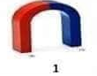 | 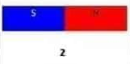 | 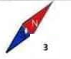
الوثيقة1
أ- قدم مفهوما للمغناطيس.
ب- سم العناصر المرقمة في الوثيقة1.
ج- بماذا تسمى المواد التي يجذبها المغناطيس، والمواد التي لا يجذبها المغناطيس؟
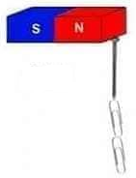2- قام محمد بالتجربة الموضحة في الوثيقة2.
أ- كيف تفسر جذب المسمار لمساسيك الورق؟
ب- عند فصل المسمار عن المغناطيس بقيت المساسيك عالقة به.
ماهي مادة صنع المسمار؟ علل اجابتك. الوثيقة2
ج- نعلق المسمار من منتصفه بخيط.
مالغرض من هذه التجربة؟
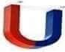
التمرين الثاني: (06نقاط)
1- اليك المغناطيس المبين في الوثيقة3
أ- سم المنطقة المحيطة به، ثم بين كيف نكشف عنها. الوثيقة3
ب- أرسم خطوط هذه المنطقة على المغناطيس، مبينا اتجاهها.
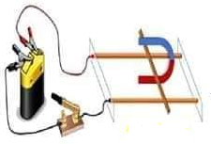2- نحقق التجربة المبينة في الوثيقة4.
أ- سم التجربة؟
ب- ماذا يحدث عند غلق القاطعة؟ ماذا تستنتج؟
ج- ماذا يحدث عند عكس التوصيل بقطبي البطارية؟ ماذا تستنتج؟
الوثيقة4
الصفحة 1 من 2
الجزء الثاني: (08 نقاط)
الوضعية الإدماجية:

1- اليك الكتابة التالية لجزيء حمض الكبريت H₂SO₄
أ- كيف نسمي هذه الكتابة؟
ب- أعط نوع وعدد الذرات المكونة لهذا الجزيء، كما بالجدول:
رمز الذرة
النوع ( اسم الذرة )
العدد
2- أراد استاذ الفيزياء أن يتحقق من ميزة أساسية للتحول الكيميائي، فقام بالتجربة التالية:
أخذ دورقا به حمض الكبريت، سده بمثانة مطاطية بعد أن وضع بداخلها قليلا من بيكربونات الصوديوم.
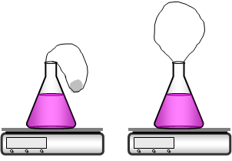
وضع الكل على كفة ميزان رقمي، ثم أمسك المثانة وأفرغ محتواها داخل
الدورق مع ابقاء الدورق مسدودا، فلاحظ انتفاخ المثانة المطاطية.
أ- ما الميزة التي اراد الاستاذ تحقيقها؟
ب- كيف تتوقع أن تكون الكتلة قبل وبعد التحول؟ ماذا تستنتج؟
ج- إذا علمت أنه نتج عن هذا التحول غاز يعكر ماء الكلس.
سم الغاز الناتج، وأكتب صيغته الجزيئية.

الصفحة 2 من 2

